|  |  |  |
| --- | --- | --- |
|  |  | 2-11-2018 |
| USER |  | |
|  | |

Άσκηση **ΕΠΙΛΟΓΗ – ΑΝΤΙΓΡΑΦΗ - ΕΠΙΚΟΛΛΗΣΗ**

**Α)** **ΕΠΙΛΟΓΗ**



1. **Επέλεξε** το χρωματισμένο κείμενο με 2 τρόπους και επικόλλησέ το στην τρίτη στήλη

|  |  |  |
| --- | --- | --- |
| Την 1ην πρωινήν έγινε συναγερμός. Σηκωθήκαμε με τα όπλα και συρθήκαμε στο χιόνι επί μιαν ώραν για να συναντήσουμε τας προφυλακάς αι οποίαι εμάχοντο. | 1. **SHIFT** πατημένο και βελάκια |  |
| 1. **Σύροντας** το αριστερό πλήκτρο του ποντικιού |  |

Ποιος τρόπος σας φαίνεται πιο εύκολος 



1. **Επέλεξε** το χρωματισμένο κείμενο με 2 τρόπους και επικόλλησέ το στην τρίτη στήλη

|  |  |  |
| --- | --- | --- |
| Γίνομαι μικρές μικρές σταγόνες και ύστερα γίνομαι ατμός. | 1. **SHIFT** πατημένο και βελάκια |  |
| 1. **Σύροντας** το αριστερό πλήκτρο του ποντικιού |  |

Ποιος τρόπος σας φαίνεται πιο εύκολος 



1. **Επέλεξε** το χρωματισμένο κείμενο με 3 τρόπους και επικόλλησέ το στην τρίτη στήλη

|  |  |  |
| --- | --- | --- |
| Πήρε το φτυάρι του, περισσότερο για να ζεσταθεί, και βάλθηκε να δουλεύει στην αυλή. | 1. **SHIFT** πατημένο και βελάκια |  |
| 1. **Σύροντας** το αριστερό πλήκτρο του ποντικιού |  |
|  | 1. **ΔΙΠΛΟ ΚΛΙΚ** |  |

Ποιος τρόπος σας φαίνεται πιο εύκολος 

 

1. **Επέλεξε** το χρωματισμένο κείμενο με 3 τρόπους και επικόλλησέ το στην τρίτη στήλη

|  |  |  |
| --- | --- | --- |
| Ξαφνικά χτύπησε το κουδούνι. Σηκωθήκαμε με φόρα να φύγουμε, αλλά η δασκάλα μας είπε:  — Μη βιάζεστε, μη βιάζεστε! Κατεβείτε ήρεμα και θέλω να σας δω να περνάτε το δρόμο. Να δούμε αν το μάθημα έπιασε τόπο.  Βγήκαμε από το σχολείο μαζί με τη δασκάλα μας κι ο τροχονόμος, όταν μας είδε, χαμογέλασε. | 1. **SHIFT** πατημένο και βελάκια |  |
| 1. **Σύροντας** το αριστερό πλήκτρο του ποντικιού |  |
|  | 1. **ΤΡΙΠΛΟ ΚΛΙΚ** |  |

Ποιος τρόπος σας φαίνεται πιο εύκολος 

 

**Β)** **ΑΝΤΙΓΡΑΦΗ**

1. **Αντέγραψε** το χρωματισμένο κείμενο με 2 τρόπους και επικόλλησέ το στην τρίτη στήλη

|  |  |  |
| --- | --- | --- |
| Πήρε το φτυάρι του, περισσότερο για να ζεσταθεί, και βάλθηκε να δουλεύει στην αυλή. | 1. **Δεξί κλικ**  πάνω στην επιλογή και **Αντιγραφή** |  |
| 1. **ΠΛΗΚΤΡΑ** Επιλογή και   **<ctrl> + <C>** |  |

Ποιος τρόπος σας φαίνεται πιο εύκολος 



**Γ)** **ΑΠΟΚΟΠΗ**

1. **Απόκοψε** το χρωματισμένο κείμενο με 2 τρόπους και επικόλλησέ το στην τρίτη στήλη

|  |  |  |
| --- | --- | --- |
| Μα τι βλέπω! Μπα, τι είν' αυτή η φτερωτή γυναίκα που προσγειώθηκε μπροστά μας. | 1. **Δεξί κλικ**  πάνω στην επιλογή και **Αποκοπή** (για φτερωτή) |  |
| 1. **ΠΛΗΚΤΡΑ** Επιλογή και   **<ctrl> + <Χ>**(για γυναίκα ) |  |

Ποιος τρόπος σας φαίνεται πιο εύκολος 



**Γ)** **ΕΠΙΚΟΛΛΗΣΗ**

1. Αντέγραψε και **επικόλλησε** το χρωματισμένο κείμενο με 2 τρόπους στην τρίτη στήλη

|  |  |  |
| --- | --- | --- |
| Τα παιδιά ξαναγύρισαν με τα λάφυρά τους σε καρότα. | 1. **Δεξί κλικ**  και **Επικόλληση** |  |
| 1. **ΠΛΗΚΤΡΑ**   **<ctrl> + <V>** |  |

Ποιος τρόπος σας φαίνεται πιο εύκολος 



1. Όλα με το **ποντίκι** ΕΠΙΛΟΓΗ-ΑΝΤΙΓΡΑΦΗ-ΑΠΟΚΟΠΗ-ΕΠΙΚΟΛΗΣΗ

Εφαρμόστε για τις χρωματιστές λέξεις **Δεξί κλικ**

|  |  |  |
| --- | --- | --- |
|  |  | **ΕΠΙΚΟΛΛΗΣΗ** |
| **ΑΝΤΙΓΡΑΦΗ** | Ο τόπος μας είναι *κλειστός*, |  |
| **ΑΠΟΚΟΠΗ** | όλο *βουνά* που έχουν σκεπή το χαμηλό *ουρανό* |  |
| **ΑΝΤΙΓΡΑΦΗ** | Ο τόπος μας έχει τη δική του *ιστορία* |  |
| **ΑΠΟΚΟΠΗ** | Οι πλατείες, οι δρόμοι, τα μνημεία, όλα κάτι έχουν να μας «πουν» |  |
| **ΑΠΟΚΟΠΗ** | Ο πολιτισμός είναι δημιούργημα των ανθρώπων |  |
| **ΑΠΟΚΟΠΗ** | Πολιτισμός όμως δεν είναι μόνο τα σημαντικά έργα της αρχαίας εποχής |  |
| **ΑΝΤΙΓΡΑΦΗ** | Είναι και τα σύγχρονα |  |
| **ΑΝΤΙΓΡΑΦΗ** | όχι μόνο τα μεγάλα αλλά και τα μικρά, τα καθημερινά. |  |
| **ΑΝΤΙΓΡΑΦΗ** | Τα αντικείμενα που χρησιμοποιούμε |  |
| **ΑΝΤΙΓΡΑΦΗ** | ο τρόπος που μιλάμε |  |
| **ΑΝΤΙΓΡΑΦΗ** | που διασκεδάζουμε |  |
| **ΑΝΤΙΓΡΑΦΗ** | που συμπεριφερόμαστε |  |
| **ΑΠΟΚΟΠΗ** | είναι ο πολιτισμός μας |  |
| **ΑΝΤΙΓΡΑΦΗ** | Οι Έλληνες ταξίδευαν από τα αρχαία χρόνια. |  |
| **ΑΠΟΚΟΠΗ** | Η γλώσσα, η θρησκεία, οι συνήθειες, η παιδεία, οι τέχνες, οι επιστήμες και η τεχνολογία |  |
| **ΑΝΤΙΓΡΑΦΗ** | είναι ο πολιτισμός μας |  |

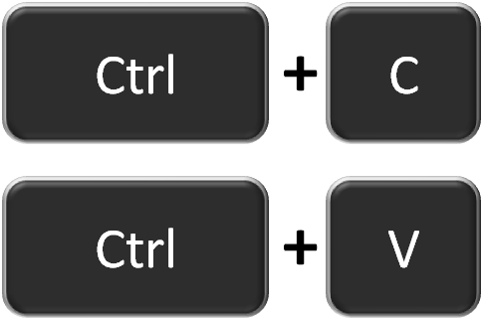

1. Όλα με τα **πλήκτρα** ΕΠΙΛΟΓΗ-ΑΝΤΙΓΡΑΦΗ-ΑΠΟΚΟΠΗ-ΕΠΙΚΟΛΛΗΣΗ

Εφαρμόστε για τις χρωματιστές λέξεις   
<CTRL> + <C> , <CTRL>+<X> , < CTRL>+<V>

|  |  |  |
| --- | --- | --- |
|  |  | **ΕΠΙΚΟΛΛΗΣΗ** |
| **ΑΝΤΙΓΡΑΦΗ** | Ο τόπος μας είναι *κλειστός*, |  |
| **ΑΠΟΚΟΠΗ** | όλο βουνάπου έχουν σκεπή το χαμηλό *ουρανό* |  |
| **ΑΝΤΙΓΡΑΦΗ** | Ο τόπος μας έχει τη δική του ιστορία |  |
| **ΑΠΟΚΟΠΗ** | Οι πλατείες, οι δρόμοι, τα μνημεία, όλα κάτι έχουν να μας «πουν» |  |
| **ΑΠΟΚΟΠΗ** | Ο πολιτισμός είναι δημιούργημα των ανθρώπων |  |
| **ΑΠΟΚΟΠΗ** | Πολιτισμός όμως δεν είναι μόνο τα σημαντικά έργα της αρχαίας εποχής |  |
| **ΑΝΤΙΓΡΑΦΗ** | Είναι και τα σύγχρονα |  |
| **ΑΝΤΙΓΡΑΦΗ** | όχι μόνο τα μεγάλα αλλά και τα μικρά, τα καθημερινά. |  |
| **ΑΝΤΙΓΡΑΦΗ** | Τα αντικείμενα που χρησιμοποιούμε |  |
| **ΑΝΤΙΓΡΑΦΗ** | ο τρόπος που μιλάμε |  |
| **ΑΝΤΙΓΡΑΦΗ** | που διασκεδάζουμε |  |
| **ΑΝΤΙΓΡΑΦΗ** | που συμπεριφερόμαστε |  |
| **ΑΠΟΚΟΠΗ** | είναι ο πολιτισμός μας |  |
| **ΑΝΤΙΓΡΑΦΗ** | Οι Έλληνες ταξίδευαν από τα αρχαία χρόνια. |  |
| **ΑΠΟΚΟΠΗ** | Η γλώσσα, η θρησκεία, οι συνήθειες, η παιδεία, οι τέχνες, οι επιστήμες και η τεχνολογία |  |
| **ΑΝΤΙΓΡΑΦΗ** | είναι ο πολιτισμός μας |  |

1. ΕΠΙΛΟΓΗ ένα - ένα

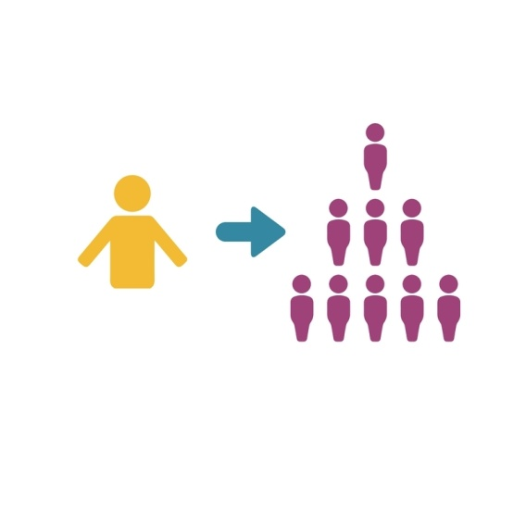Χρωματίστε τα σχήματα

Αντιγράψτε ένα-ένα τα σχήματα από το μωβ καμβά στον πράσινο μόνο με το ποντίκι (**Δεξί κλικ**)

1. ΕΠΙΛΟΓΗ ένα - ένα

Χρωματίστε τα σχήματα

Αντιγράψτε ένα-ένα τα σχήματα από το μωβ καμβά στον πράσινο μόνο με το **ΠΛΗΚΤΡΑ (ctrl+c, ctrl+v)**

Ποιόν τρόπο προτιμάτε για ΕΠΙΛΟΓΗ – ΑΝΤΙΓΡΑΦΗ-ΕΠΙΚΟΛΛΗΣΗ





1. 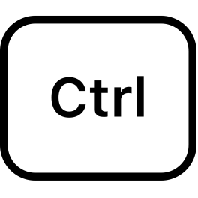ΕΠΙΛΟΓΗ **πολλά μαζί** ( Πατημένο το **CTRL**)

Χρωματίστε τα σχήματα

Αντιγράψτε **τρία** κάθε φορά σχήματα από το μωβ καμβά στον πράσινο